Workshop: Sprachförderung mit der App:
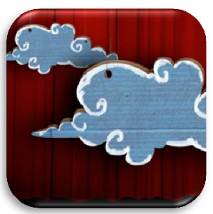
„Puppet Pals HD (Director`s Pass)“

Was kann die App?
Version: „Puppet Pals HD“ (kostenfrei/offline nutzbar/ iOS/Android)
In Form einer digitalen Puppenbühne werden mit verschiedenen Charakteren (actors/max.8) und verschiedenen Hintergründen (backdrops/max.5) Filmsequenzen erstellt. Die Figuren können eingefügt, bewegt, größenmäßig verändert und sprachlich belebt werden.
Die Audiofunktion ermöglicht das zeitgleiche Aufnehmen von Sprache, Gesang oder Tönen. Das Gesamtergebnis kann abgespeichert und als Film wiedergegeben und exportiert werden.
erweiterte Version: „Puppet Pals HD Director`s Pass“ (4,49 €)
Eigene Fotos, Bilder und Hintergründe können eingefügt werden (Add Actor/Backdrop from Photo – Take a Photo/Choose Existing Image)

Einsatzmöglichkeiten zur sprachlichen Förderung (Erzählkompetenz/Medienkompetenz)
- Geschichten erfinden
- Dialoge gestalten/Witze erzählen
- Erklärfilme erarbeiten
- Gedichte/Lieder kreativ umsetzen
- Präsentieren/erklären erarbeiteter Inhalte
- Personen-/Vorgangsbeschreibung
- Zungenbrecher/deutlich sprechen
- …
enge Verzahnung von Sprechen, Lesen, Schreiben, kreativen Gestalten
Vorarbeit: „Drehbuch“ schreiben/Bildmaterial überlegen und bereitstellen

Die Arbeitsschritte innerhalb der App:
- Einen oder mehrere „actors“ wählen/eigene Bilder bearbeiten (next).
- Einen oder mehrere „backdrops“ wählen (next).
- Größenverhältnisse/Postion der „actors“ festlegen.
- Aufnahmeknopf drücken.
- „actors“ bewegen/ ggf. Hintergründe wechseln.
- Pause/Stop/Speichern

Fazit: Die App ist sehr einfach und übersichtlich aufgebaut und kann von Kindern bereits nach kurzer Einführung selbstständig bedient werden. Die Einsatzmöglichkeiten sind vielseitig und erfordern Kreativität und Phantasie.

